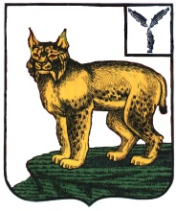
АДМИНИСТРАЦИЯ
ТУРКОВСКОГО МУНИЦИПАЛЬНОГО РАЙОНА
САРАТОВСКОЙ ОБЛАСТИ

ПОСТАНОВЛЕНИЕ

От 29.09.2021 г. № 806

О признании утратившим силу постановления администрации Турковского муниципального района от 16 апреля 2021 года № 360

В соответствии с Уставом Турковского муниципального района администрация Турковского муниципального района ПОСТАНОВЛЯЕТ:
1. Признать утратившим силу постановление администрации Турковского муниципального района от 16 апреля 2021 года № 360 «Об утверждении административного регламента осуществления муниципального лесного контроля на территории Турковского муниципального района».
2. Опубликовать настоящее постановление в официальном информационном бюллетене «Вестник Турковского муниципального района» и разместить на официальном сайте администрации Турковского муниципального района в информационно-телекоммуникационной сети «Интернет».
3. Настоящее постановление вступает в силу со дня его официального опубликования.

Глава Турковского
муниципального района А.В. Никитин

